國立臺北教育大學心理與諮商學系
碩士論文「比對結果紀錄表」
範例
範例

研 究 生 姓 名 | 蔡佳賢 | 學 號 | 110941014
預計口試時間 | 110年 12 月 27 日 12 時 30 分
Turnitin論文原創性比對系統比對結果
圖一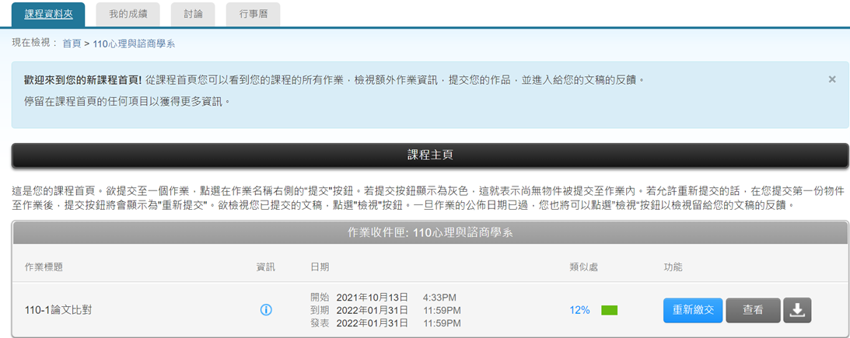
圖二
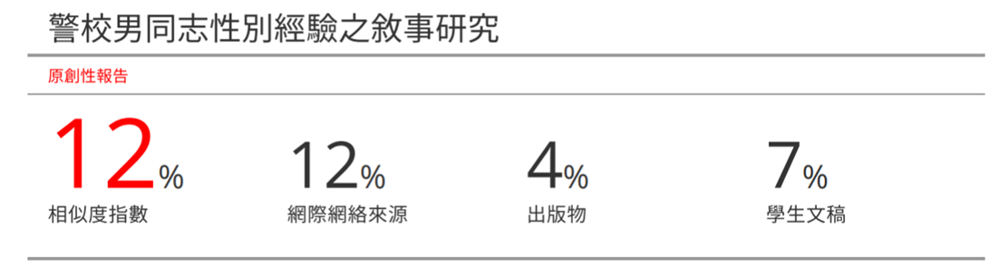
※本表經指導教授簽名並送交系辦後，比對結果電子檔亦需傳送給系上留存，方可向系上登記舉行論文口試場地（G303）。

- 指導教授已依比對結果情況指導研究生完成論文修正
指導教授簽名：

